[quote author=Tories link=topic=12084.msg139298#msg139298 date=1449482739]
Євгена ніяк не зберусь перечитати повністю, однак напрямок його думок зрозумілий і не бачу нестиковок з класикою
[/quote]
Добрий день Tories. Дякую за підтримку. Ви чесно кажете, що не прочитали мої роботи в повному обсязі. Тому я вимушений надати деякі пояснення. Моя робота базується не на фантазії, а на здогадках і кожна із цих здогадок підтверджується багатьма конкретними доказами. Доказів так багато, що теорію слід вважати більш правдивою, ніж традиційна. В моїх роботах є тільки один постулат (твердження прийняте на віру, без доказів): Бог створив світ. Цього не можна довести, оскільки цьому фізичному процесу не було свідків. В моїй роботі є деякі припущення, перевірити які не можливо. Наприклад, що нейтрон володіє пьєзокристалічним ефектом. Це припущення зроблено на підставі вислову «за образом і подобою». В ньому нема нічого фантастичного: нам дуже добре відомо, що в природі існують пьєзокристалічні матеріали, тож я припустив, що має існувати елементарна частка, яка володіє саме цією здатністю. Це припущення доводиться багатьма непрямими доказами (рус. косвенными). Так теорія пояснює на ядерному рівні механізми народження вібрації (Броунівського руху), теорію народження світла і найголовніше – теорію виникнення гравітації. Всі три процеси являють собою для сучасної науки тайну. І тайна розсіюється з прийняттям цього припущення. Науковцям із царини світла давно відомо, що світло народжується із вакууму (із нічого, із тверді). Моя теорія доводить, що процес народження світла і гравітації це – взаємопов’язані процеси. Причому, застосовуючи авіаційну термінологію, гравітація є ведучим процесом, а народження світла – відомим. Вам цього доводити не треба. Проте для людей, які не читали моєї роботи наведу ще раз фотографію, пояснення до якої приведені в статті «Почему ползают камни по Земле и по Луне».
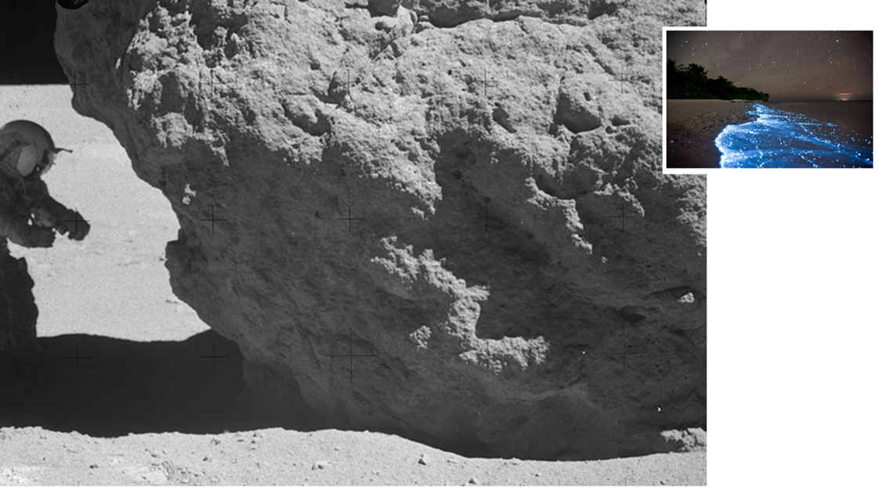
Що тут незвичайного? Місяць – не Земля. Тут немає повітря. Тож в умовах космічного вакууму не існує такого поняття, як розсіювання світла (до речі його не існує і на Землі; якщо когось ця фраза зацікавить, то спробую довести це окремим поясненням). На Місяці не існує поняття полу-тінь. Там існує або світло, або тінь. Тінь це – абсолютний морок, в якому навіть сова не здатна нічого розгледіти. Натомість, на тіньовій стороні цієї скелі ми бачимо освітлену поверхню скелі; ми бачимо кожний виступ і кожну ямку тіньової поверхні. Коли астронавт побачив цей камінь він в здивуванні скликнув: «Він світиться». Тож він сам увійшов в тінь і ми бачимо, що його годинник віддзеркалює світло. Нам з дитинства відомо, що таке сонячний зайчик. Проте на скелі світяться два вакуумних зайчики, породжені вакуумною темрявою. Все дуже просто. Це фото фіксує такий факт: науці відомо, що світло народжується в вакуумі. Проте більше 40 років людству не відомо, в результаті якого фізичного процесу народжується світло за цим каменем? Про це в Біблії сказано «Він відділив світло від темряви, і побачив, що це – гарно».
Тож моя задача полягала в тому, щоби вирішити питання, яким чином відділяється світло від темряви? (адже ми створені за образом і подобою Творця). Я описав фізичний процес, в результаті якого відбулися такі події:
1.Десь далеко в горах цей камінь відломився від скелі.
2. Якимось дивним для науки чином приповз в в місячну пустелю.
3.
Кого відповідь на це питання цікавить, той може знайти її у моїх статтях. Але ж хіба це схоже на фантазію?

